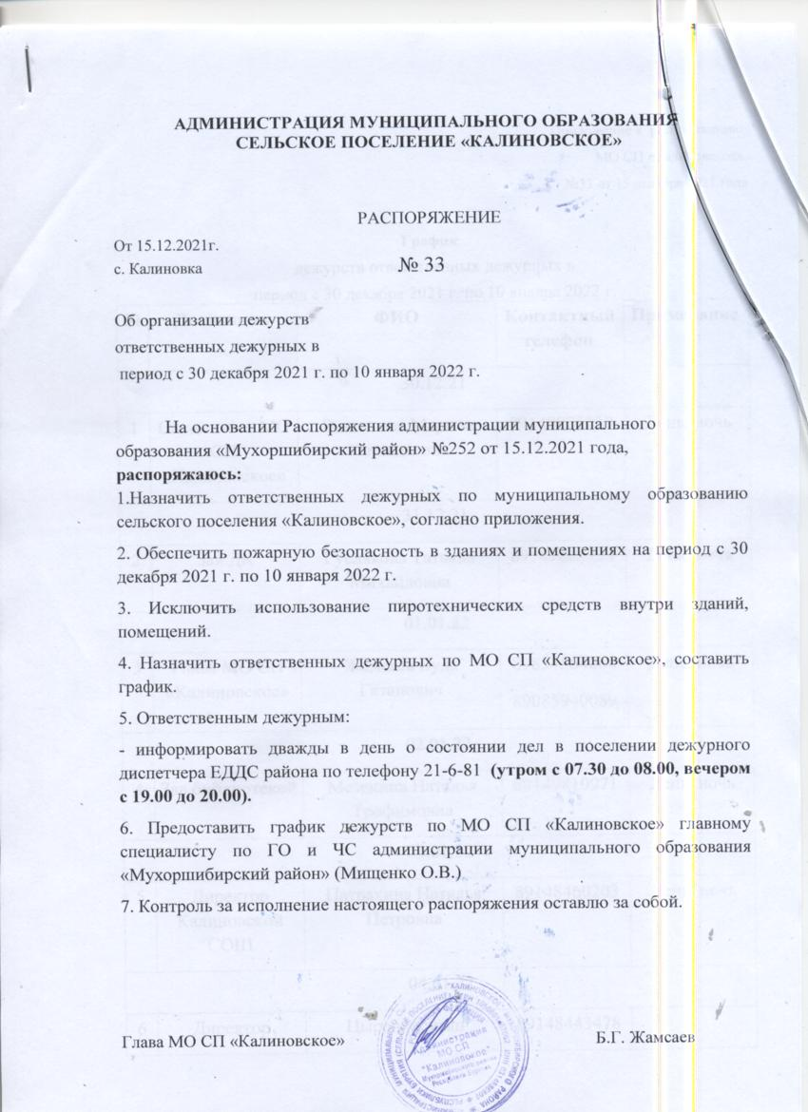

Приложение к распоряжению
МО СП «Калиновское»
№33 от 15 декабря 2021 года

График
дежурств ответственных дежурных в
период с 30 декабря 2021 г. по 10 января 2022 г.
№ | Должность | ФИО | Контактный телефон | Примечание
30.12.21
1 | Специалист МО СП «Калиновское» | Васильева Марина Геннадьевна | 89149875238 | День, ночь
31.12.21
2 | Зав.ДК | Гуслякова Татьяна Михайловна | 89149885734 | День. ночь
01.01.22
3 | Глава МО СП «Калиновское» | Жамсаев Буда Гатапович | 89834564064  89085940089 | День, ночь
02.01.22
4 | Зав.библиотекой | Мезенина Наталья Трофимовна | 89149810971 | День, ночь
03.01.22
5 | Директор Калиновской СОШ | Патрахина Наталья Петровна | 89148460203 | День, ночь
04.01.22
6 | Директор Галтайской СОШ | Цырендоржын Чингисэй Нима | 89148443478
05.01.22
7 | Староста | Дугаров Жаргал Лыгденович | 89833377674
06.01.22
8 | Специалист МО СП «Калиновское» | Васильева Марина Геннадьевна | 89149875238 | День, ночь
07.01.22
9 | Зав.ДК | Гуслякова Татьяна Михайловна | 89149885734 | День. ночь
08.01.22
10 | Глава МО СП «Калиновское» | Жамсаев Буда Гатапович | 89834564064  89085940089 | День, ночь
09.01.22
11 | Зав.библиотекой | Мезенина Наталья Трофимовна | 89149810971 | День, ночь
10.01.22
- 12 | Специалист МО СП «Калиновское» | Васильева Марина Геннадьевна | 89149875238 | День, ночь

